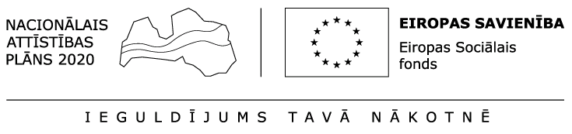
Projekta „Veselības tīklu attīstības vadlīniju un kvalitātes nodrošināšanas sistēmas izstrāde un ieviešanas prioritāro jomu ietvaros”
Informatīvs seminārs
Pašvaldību veselības veicināšanas kapacitātes stiprināšana Eiropas struktūrfondu apguves kontekstā: idejas un pieredze
2015.gada 30.septembris
PROGRAMMA
8:30 – 9:00 | Dalībnieku reģistrācija, kafija un tēja
9:00-9:20 | Semināra atklāšana | Dr. Guntis Belēvičs, veselības ministrs  Dr. Feng Zhao, Pasaules Bankas pārstāvis
9:20-10:00 | Veselības veicināšana un slimību profilakses praktiskais darbs | Prof. Pekka Puska, Somijas Nacionālais veselības un labklājības institūts
10:00-10:30 | Latvijas Veselības veicināšanas ziņojums – galvenie rezultāti un rekomendācijas | Prof. Pekka Jousilahti, Somijas Nacionālais veselības un labklājības institūts
10:30-10:50 | Veselības veicināšanas un slimību profilakses prioritātes Eiropas Savienības struktūrfondu finansējuma kontekstā | Ilze Straume, Slimību profilakses un kontroles centra Veselības veicināšanas departamenta direktore
10:50-11:30 | Diskusija – starptautiskās pieredzes ieviešana Latvijā | Pekka Puska, Pekka Jousilahti, Dominic Haazen, Ilze Straume
11:30-12:20 | Kafijas pauze, pusdienu pārtraukums
12:20-12:40 | Kompleksa pieeja atkarību profilakses darbā pašvaldībā kā viens no sabiedrības veselību veicinošiem faktoriem | Rita Goldmane, Skrundas novada pašvaldības iestādes "Alternatīvās aprūpes dienas centrs" sociālā darbiniece
12:40-13:00 | Latvijas Sarkanā Krusta darbība veselības veicināšanā un sociālās atstumtības mazināšanā | Viktors Jaksons, Latvijas Sarkanā Krusta prezidents
13:00-13:20 | Veselības komunikācijas izaicinājumi: kā sasniegt "bēgošās" auditorijas? | Prof. Anda Rožukalne, Rīgas Stradiņa universitātes Komunikācijas studiju katedras vadītāja, bakalaura studiju programmas „Žurnālistika” vadītāja
13:20– 14:00 | Paneļa diskusija – kā sasniegt sociālās atstumtības un nabadzības riskam pakļautās iedzīvotāju grupas | Inga Birzniece, Ilze Skrodele-Dubrovska, Dominic Haazen, Feng Zhao
14:00-14:15 | Semināra noslēgums, kopsavilkums

